LA GAZETTE DU PROJET ERASMUS + 2EME EDITION

PARRTAGEONS NOS VALEURS DANS L EFFORT

Δευτέρα 25.04.2016
Πρωινό ξύπνημα στην Γερμανία . Η Miriam (το κορίτσι που φιλοξενούσε εμένα ,την Γεωργία και την Najla από την Γαλλία) μας πήγε στο σχολείο . Το σχολείο ήταν τεράστιο και πεντακάθαρο. Είχε μεγάλους κοινόχρηστους χώρους .
Έγινε υποδοχή από τον διευθυντή του σχολείου μαζί με τραγούδια και χορό από τα παιδιά του σχολείου.
Αργότερα όλα τα παιδιά από όλες τις χώρες συμμετείχαμε σε αθλητικές δραστηριότητες . Υπήρχαν δώδεκα σταθμοί στους οποίους έπρεπε να διαγωνιστούμε . Χωριστήκαμε σε ομάδες, 4 παιδιά κάθε ομάδα από διαφορετική χώρα . Παρόλο του ότι η κάθε ομάδα περίεχε παιδιά από διαφορετικές χώρες , καταφέραμε να συνεργαστούμε και να περάσουμε από όλα τα αθλήματα που είχαν οι 12 σταθμοί .
Το απόγευμα επισκεφτήκαμε το κέντρο του Freiburg, όπου μέσα από ένα κυνήγι θησαυρού (ερωτήσεων) καταφέραμε να βρούμε τα σημεία που μας είχαν αναθέσει.
Καταλήξαμε στο δημαρχείο όπου μας υποδέχθηκε και καλωσόρισε ο δήμαρχος της πόλης .
Πραγματικά μου άρεσε ,ήταν μια αξέχαστη εμπειρία . Όλα τα συναισθήματα του φόβου που με κυριαρχούσαν το πρωί εξαφανίστηκαν . Είχαμε όλοι καταφέρει να συναναστραφούμε μεταξύ μας παρόλο που ήμασταν από διαφορετικές χώρες.

Αγαθαγγέλου Κωνσταντίνος
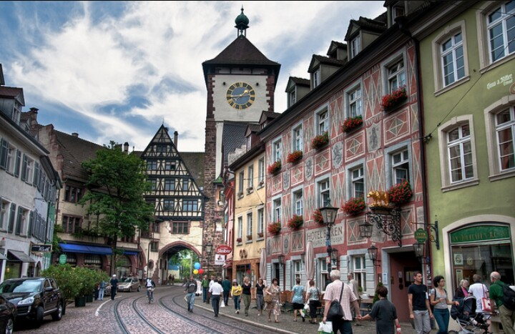
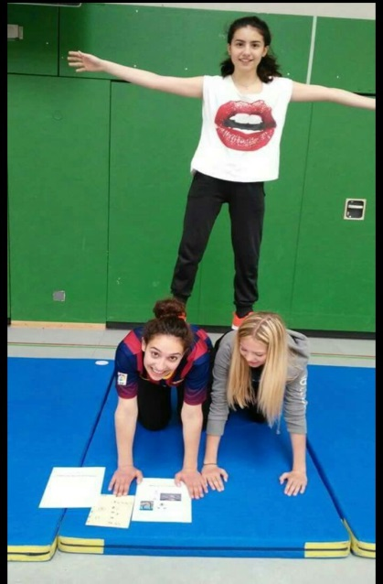
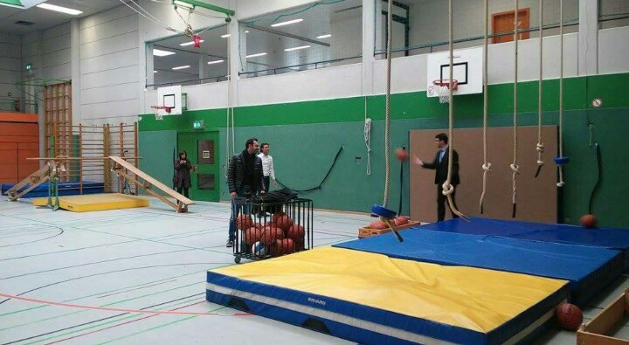
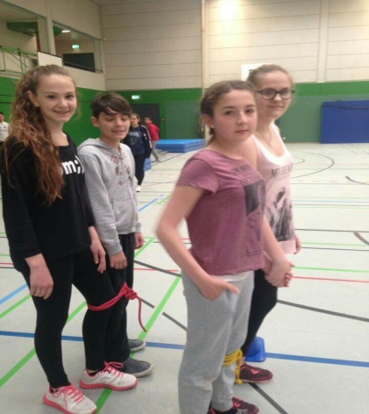
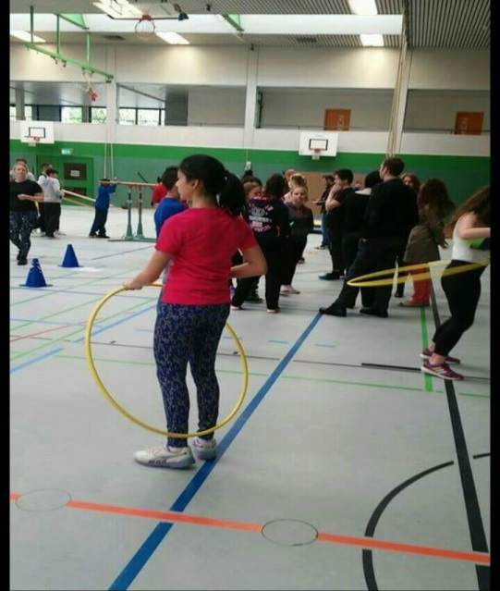

Τρίτη 26.04.2016
Δεύτερη μέρα στη Γερμανία. Επισκεφθήκαμε το κολέγιο ΙΒ. Μας μίλησαν πως λειτουργεί και ποιος είναι ο σκοπός λειτουργίας του κολεγίου .
Αργότερα μας χώρισαν σε ομάδες όπου επισκεφθήκαμε εργαστήρια του κολεγίου στα οποία ξεναγηθήκαμε και εργαστήκαμε.
Όταν τελειώσαμε αρχίσαμε να κατευθυνόμαστε προς το σχολείο όπου πήραμε το μεσημεριανό μας.
Το απόγευμα πήραμε το Τραμ για να μας πάρει στο κολέγιο για ποδοσφαιριστές στο SC.
Το SC είναι μια Σχολή ποδοσφαίρου στο Freiburg που ιδρύθηκε για νέα ταλέντα των αθλητικών συλλόγων. Εκεί μας μίλησαν και μας ξενάγησαν στους χώρους της ποδοσφαιρικής ακαδημίας.
Ήταν μια αξέχαστη μέρα

Γεωργίου Μαρία
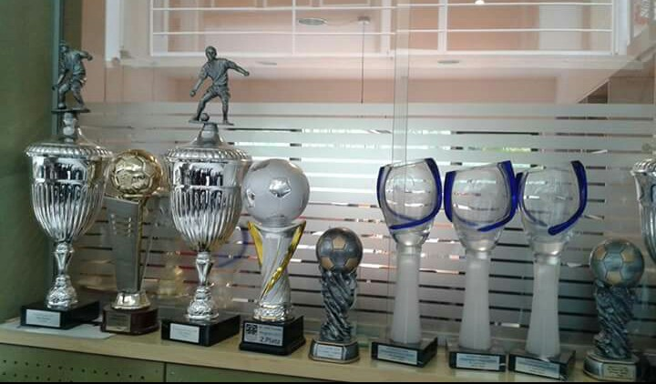
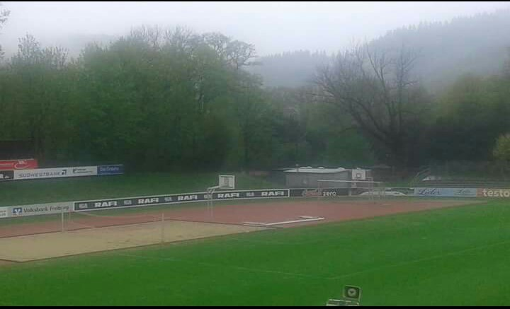
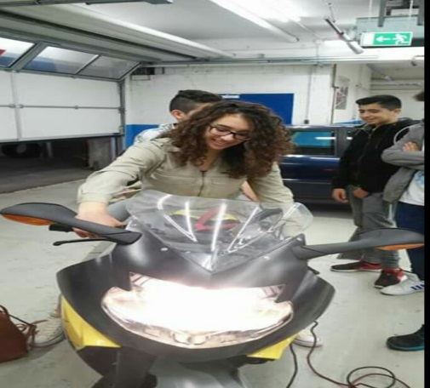
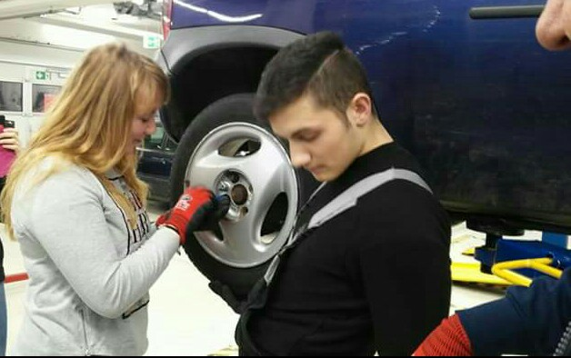
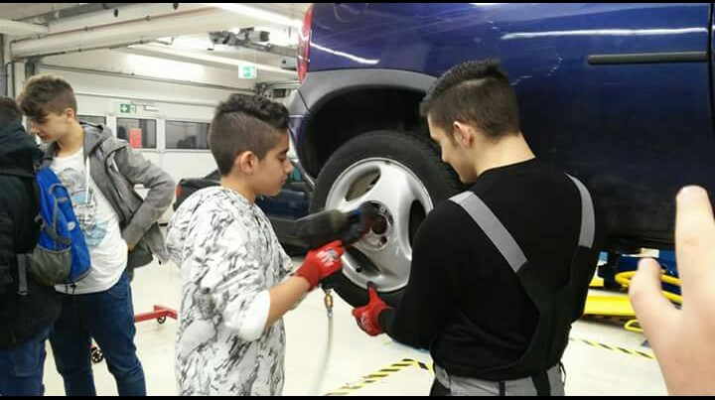
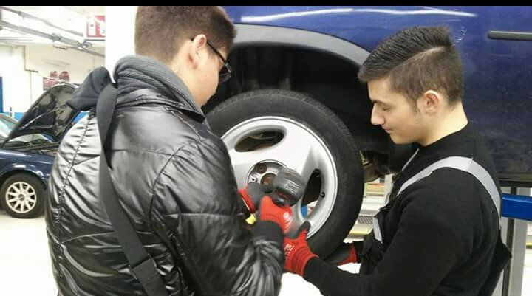
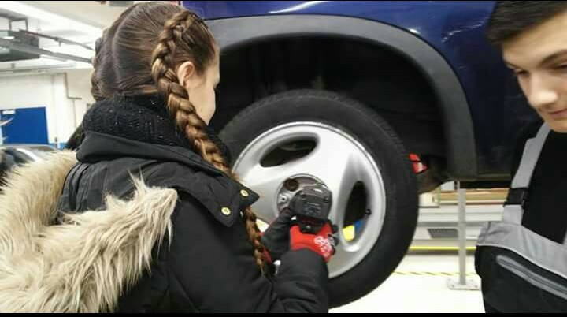
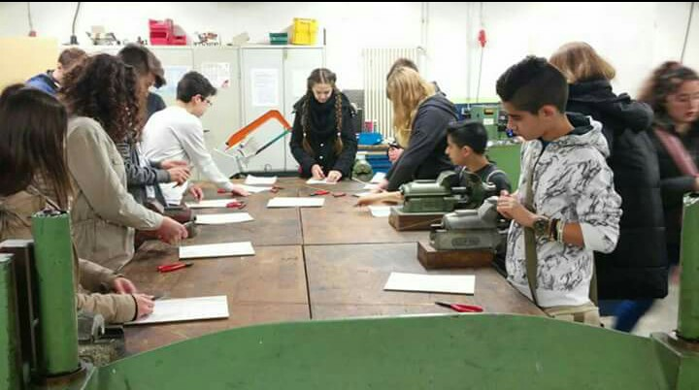

Τετάρτη
Σήμερα μας περίμενε μια μεγάλη εκδρομή στην Γαλλία στο Στρασβούργου .
Όλα τα παιδιά συναντηθήκαμε έξω από το σχολείο όπου μας περίμενε λεωφορείο για το Στρασβούργου . Όταν φτάσαμε στο Στρασβούργου μας πήρανε στο Ευρωπαϊκό Κοινοβούλιο .
Στο Ευρωπαϊκό Κοινοβούλιο μας ξενάγησαν στους χώρους του κοινοβουλίου .
Στο πάρκο της Ευρώπης ,μέσα από ένα παιχνίδι ερωτήσεων γνωρίσαμε την περιοχή με την ιστορία της και τους χώρους στους διεξάγονται οι διάφορες πολιτιστικές και καλλιτεχνικές εκδηλώσεις .
Στο τέλος καταλήξαμε στο κέντρο του Στρασβούργου όπου ξεναγηθήκαμε.
Ήταν μια αξέχαστη εμπειρία
Μαρία Γεωργίου
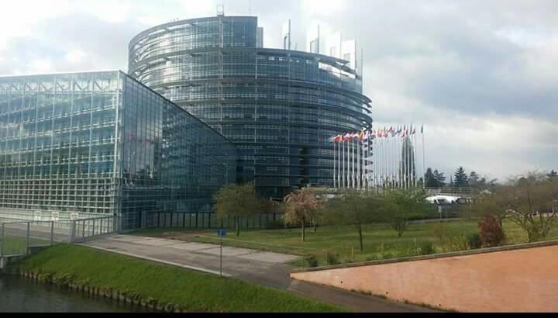
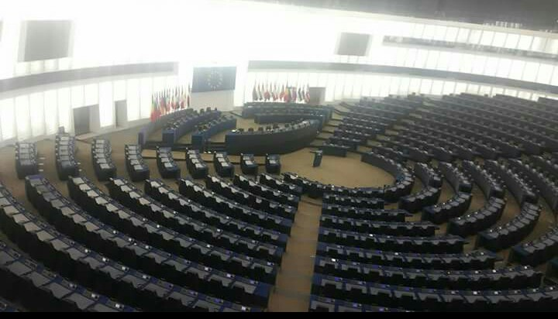
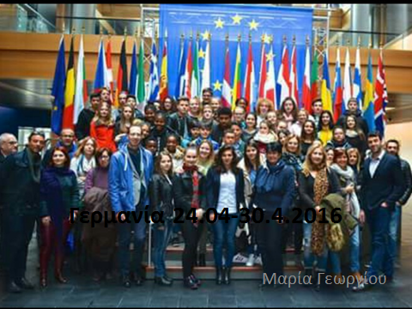
Πέμπτη 28.04.2016
Στο σχολείο κάναμε ένα Μίνι Κοινοβούλιο με όλους τους μαθητές από όλες τις χώρες μαζί με τους καθηγητές μας. Καθίσαμε σε ομάδες μαζί με τους συμμαθητές μας. Στην κάθε ομάδα υπήρχαν τρία παιδιά από την Γερμανία . Ο διευθυντής του σχολείου έκανε μια σύντομη υποδοχή .
Η κάθε χώρα έπρεπε να επιλέξει ένα πρόεδρο και ένα αντιπρόεδρο που θα μας εκπροσωπούσαν στο θέμα των Ολυμπιακών αγώνων για το αν θέλει η κάθε χώρα της Ευρωπαϊκής Ένωσης να παρουσιάζεται με την σημαία της Ευρώπης! Μετά από πολλή ώρα συμφωνήσαμε ότι πρέπει να παρουσιαζόμαστε στους Ολυμπιακούς Αγώνες κάτω από την Ευρώπη αλλά να αναγνωρίζεται η χώρα που θα κερδίζει.
Το βράδυ πραγματοποιήθηκε στο σχολείο η βραδιά Erasmus. Περάσαμε πολύ ωραία και δείξαμε την κουλτούρα μας όπως και οι υπόλοιπες χώρες!!!

Χρίστου Χρυσοβαλλάντης

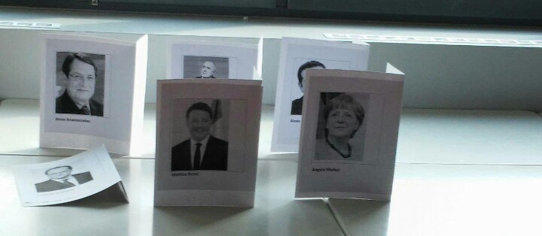
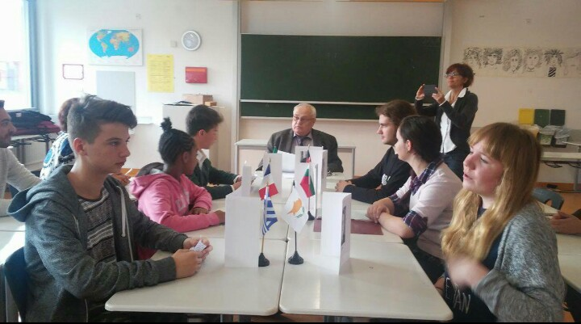

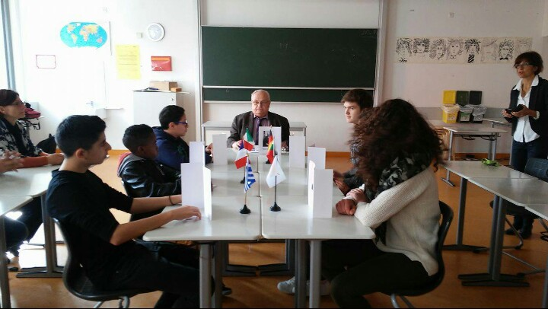
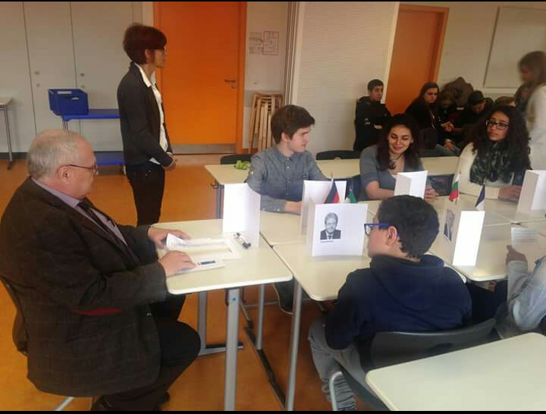
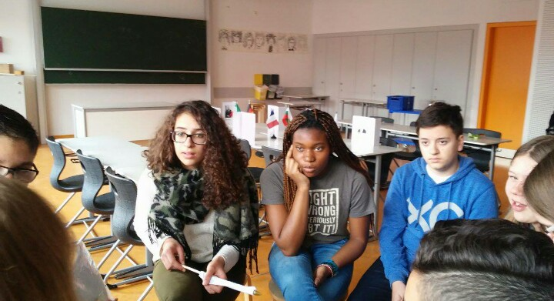
Βραδιά Erasmus

